LAPORAN MODUL 11
PRAKTIKUM
STRUKTUR DATA



Disusun oleh :
Nama : Irvan Cahya Nugraha
NIM : 245410034
Kelas : Informatika 1

PROGRAM STUDI INFORMATIKA
PROGRAM SARJANA
FAKULTAS TEKNOLOGI INFORMASI
UNIVERSITAS TEKNOLOGI DIGITAL INDONESIA
YOGYAKARTA
2024 / 2025

LAPORAN STRUKTUR DATA
MODUL 11
MENGURUTKAN DATA (SORTING) DAN PENCARIAN DATA (SEARCHING) PADA LINKEDLIST

TUJUAN PRAKTIKUM
1. Mahasiswa dapat melakukan pengurutan terhadap suatu data yang terdapat di dalam linkedlist

DASAR TEORI
Pada modul 5 kita yang lalu telah mempelajari bagaimana cara mengurutkan data yang tersimpan dalam sebuah sederet Larik/ array. Pada modul 11 ini kita akan mempelajari bagaimana melakukan cara mengurutkan data pada sebuah linkedlist.
Dalam prosesnya, pengurutan data dalam sebuah larik/array sangat mudah dilakukan. Hal ini karena pada struktur penyimpan larik terdapat indeks yang dapat membantu menandai data-data yang hendak dibandingkan/ ditukar.
Tidak seperti pada larik, pengurutan data dalam sebuah linkedlist lebih sulit dilakukan. Hal ini karena pada saat kita hendak membandingkan/ menukar data, tidak ada indeks yang dapat membantu untuk menandai data-data tersebut. Untuk itu diperlukan cara lain untuk menggantikan peran indeks tersebut.
Pada modul ini kita akan mempelajari bagaimana membuat program untuk mengurutkan data pada struktur penyimpan linkedlist. Metode pengurutan data yang akan kita gunakan adalah bubblesort, selection sort, dan insertion sort.
Sebelum kita mempelajari bagaimana program pengurutan pada linkedlist, perlu kita pahami terlebih dahulu bahwa di dalam banyak metode pengurutan data terdapat dua proses penting yang selalu ada, yaitu :
1. membandingkan dua buah data,
2. menukar kedua data tersebut jika diperlukan.

PEMBAHASAN LISTING
PRAKTIK

import java.util.Scanner;

class simpul {
String nama;
String alamat;
int umur;
char jekel;
String hobi[] = new String[3];
float ipk;
simpul kiri;
simpul kanan;
}

class senaraiGanda {
public static simpul awal;
public static simpul akhir;

public static void inisialisasiSenaraiKosong() {
awal = null;
akhir = null;
}

public static void tambahDepan() {
Scanner masukan = new Scanner(System.in);
int bacaTombol = 0;

System.out.println("TAMBAH DEPAN : ");
System.out.print("Silakan masukkan nama anda : ");
String NAMA = masukan.nextLine();
System.out.print("Silakan masukkan alamat anda : ");
String ALAMAT = masukan.nextLine();
System.out.print("Silakan masukkan umur anda : ");
int UMUR = masukan.nextInt();
System.out.print("Silakan masukkan jenis Kelamin anda : ");
try {
bacaTombol = System.in.read();
} catch (java.io.IOException e) {
}
char JEKEL = (char) bacaTombol;
masukan.nextLine(); // membersihkan newline

System.out.println("Silakan masukkan hobi (maks 3) : ");
System.out.print("hobi ke-0 : ");
String HOBI0 = masukan.next();
System.out.print("hobi ke-1 : ");
String HOBI1 = masukan.next();
System.out.print("hobi ke-2 : ");
String HOBI2 = masukan.next();
System.out.print("Silakan masukkan IPK anda : ");
float IPK = masukan.nextFloat();

simpul baru = new simpul();
baru.nama = NAMA;
baru.alamat = ALAMAT;
baru.umur = UMUR;
baru.jekel = JEKEL;
baru.hobi[0] = HOBI0;
baru.hobi[1] = HOBI1;
baru.hobi[2] = HOBI2;
baru.ipk = IPK;

if (awal == null) {
awal = baru;
akhir = baru;
baru.kiri = null;
baru.kanan = null;
} else {
baru.kanan = awal;
awal.kiri = baru;
awal = baru;
awal.kiri = null;
}
}
public static void tukarNilai( simpul X, simpul Y)
{ simpul sementara = new simpul();
sementara.nama = X.nama;
sementara.alamat = X.alamat;
sementara.umur = X.umur;
sementara.jekel = X.jekel;
sementara.ipk = X.ipk;
X.nama = Y.nama;
X.alamat = Y.alamat;
X.umur = Y.umur;
X.jekel = Y.jekel;
X.ipk = Y.ipk;
Y.nama = sementara.nama;
Y.alamat = sementara.alamat;
Y.umur = sementara.umur;
Y.jekel = sementara.jekel;
Y.ipk = sementara.ipk;
}
//
// bisa untuk single LL dan double LL
//
public static void mengurutkanDataBubble_TeknikTukarNilai()
{
int N = hitungJumlahSimpul();
simpul A=null;
simpul B=null;
simpul berhenti = akhir.kanan;
System.out.println ("Banyaknya simpul = " + hitungJumlahSimpul());
for (int i=1; i<= hitungJumlahSimpul()-1; i++)
{
A = awal;
B = awal.kanan;
int nomor = 1;
while (B != berhenti)
{ if (A.nama.compareTo(B.nama)>0)
{
//tukarkan elemen dari simpul A dan elemen dari simpul B
tukarNilai(A,B);
}
A = A.kanan;
B = B.kanan;
nomor++;
}
berhenti = A;
}
System.out.println("===PROSES PENGURUTAN BUBBLE SELESAI======");
}

public static void tambahBelakang() {
Scanner masukan = new Scanner(System.in);
int bacaTombol = 0;

System.out.println("TAMBAH BELAKANG : ");
System.out.print("Silakan masukkan nama anda : ");
String NAMA = masukan.nextLine();
System.out.print("Silakan masukkan alamat anda : ");
String ALAMAT = masukan.nextLine();
System.out.print("Silakan masukkan umur anda : ");
int UMUR = masukan.nextInt();
System.out.print("Silakan masukkan Jenis Kelamin anda : ");
try {
bacaTombol = System.in.read();
} catch (java.io.IOException e) {
}
char JEKEL = (char) bacaTombol;
masukan.nextLine();

System.out.println("Silakan masukkan hobi (maks 3) : ");
System.out.print("hobi ke-0 : ");
String HOBI0 = masukan.next();
System.out.print("hobi ke-1 : ");
String HOBI1 = masukan.next();
System.out.print("hobi ke-2 : ");
String HOBI2 = masukan.next();
System.out.print("Silakan masukkan IPK anda : ");
float IPK = masukan.nextFloat();

simpul baru = new simpul();
baru.nama = NAMA;
baru.alamat = ALAMAT;
baru.umur = UMUR;
baru.jekel = JEKEL;
baru.hobi[0] = HOBI0;
baru.hobi[1] = HOBI1;
baru.hobi[2] = HOBI2;
baru.ipk = IPK;

if (awal == null) {
awal = baru;
akhir = baru;
baru.kiri = null;
baru.kanan = null;
} else {
baru.kiri = akhir;
akhir.kanan = baru;
akhir = baru;
akhir.kanan = null;
}
}

public static int hitungJumlahSimpul() {
int N = 0;
simpul bantu = awal;
while (bantu != null) {
N++;
bantu = bantu.kanan;
}
return N;
}

public static void tambahTengah() {
Scanner masukan = new Scanner(System.in);
System.out.println("Tentukan Lokasi Penambahan Data");
int LOKASI = masukan.nextInt();
masukan.nextLine();

int jumlahSimpulYangAda = hitungJumlahSimpul();
if (LOKASI == 1) {
System.out.println("Lakukan penambahan di depan");
} else if (LOKASI > jumlahSimpulYangAda) {
System.out.println("Lakukan penambahan di belakang");
} else {
System.out.println("TAMBAH TENGAH : ");
System.out.print("Silakan masukkan nama anda : ");
String NAMA = masukan.nextLine();
System.out.print("Silakan masukkan alamat anda : ");
String ALAMAT = masukan.nextLine();
System.out.print("Silakan masukkan umur anda : ");
int UMUR = masukan.nextInt();
System.out.print("Silakan masukkan Jenis Kelamin anda : ");
int bacaTombol = 0;
try {
bacaTombol = System.in.read();
} catch (java.io.IOException e) {
}
char JEKEL = (char) bacaTombol;
masukan.nextLine();

System.out.println("Silakan masukkan hobi (maks 3) : ");
System.out.print("hobi ke-0 : ");
String HOBI0 = masukan.next();
System.out.print("hobi ke-1 : ");
String HOBI1 = masukan.next();
System.out.print("hobi ke-2 : ");
String HOBI2 = masukan.next();
System.out.print("Silakan masukkan IPK anda : ");
float IPK = masukan.nextFloat();

simpul bantu = awal;
int i = 1;
while (i < LOKASI && bantu != akhir) {
bantu = bantu.kanan;
i++;
}

simpul baru = new simpul();
baru.nama = NAMA;
baru.alamat = ALAMAT;
baru.umur = UMUR;
baru.jekel = JEKEL;
baru.hobi[0] = HOBI0;
baru.hobi[1] = HOBI1;
baru.hobi[2] = HOBI2;
baru.ipk = IPK;

baru.kiri = bantu.kiri;
baru.kiri.kanan = baru;
baru.kanan = bantu;
bantu.kiri = baru;
}
}

public static void cetakSenaraiMaju() {
if (awal == null) {
System.out.println("...MAAF SENARAI KOSONG....");
} else {
System.out.println("NO NAMA ALAMAT UMUR JEKEL HOBI[0] HOBI[1] HOBI[2] IPK");
simpul bantu = awal;
while (bantu != null) {
System.out.print(bantu.nama + "\t");
System.out.print(bantu.alamat + "\t");
System.out.print(bantu.umur + "\t");
System.out.print(bantu.jekel + "\t");
System.out.print(bantu.hobi[0] + "\t");
System.out.print(bantu.hobi[1] + "\t");
System.out.print(bantu.hobi[2] + "\t");
System.out.println(bantu.ipk);
bantu = bantu.kanan;
}
}
}

public static void main(String[] args) {
inisialisasiSenaraiKosong();
tambahDepan();
tambahBelakang();
tambahTengah();
System.out.println(" ");
System.out.println("CETAK MAJU");
cetakSenaraiMaju();
tukarNilai(awal, akhir);
mengurutkanDataBubble_TeknikTukarNilai();
System.out.println(" ");
System.out.println("CETAK MAJU");
cetakSenaraiMaju();
// tambahBelakang();
// tambahBelakang();
// tambahTengah();
// System.out.println("HAPUS DATA");
// hapus();

// System.out.println(" ");
// System.out.println("CETAK MUNDUR");
// cetakSenaraiMundur();
}
}

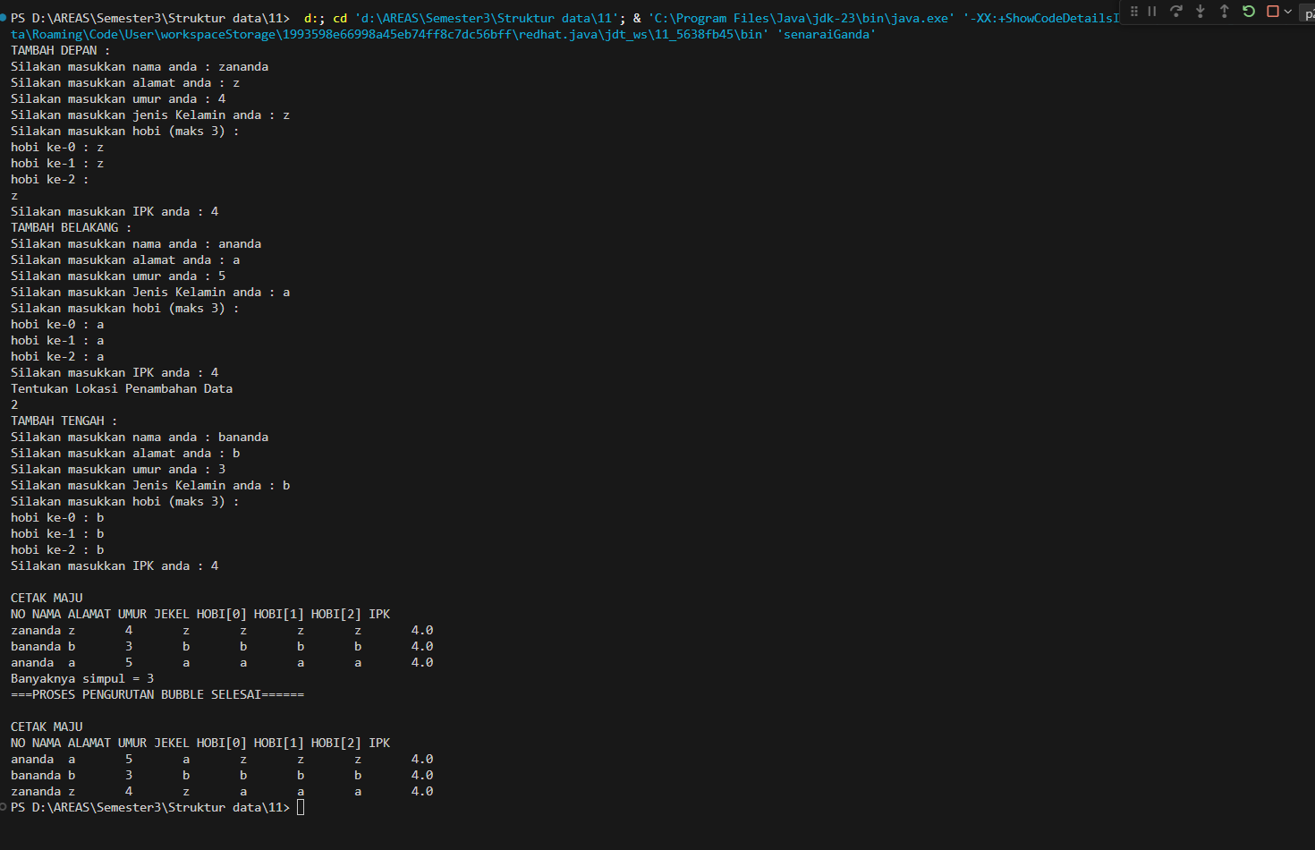

Pembahasan : Pada Praktik 1 digunakan struktur data senarai ganda (double linked list) yang ditandai dengan adanya dua pointer pada setiap simpul, yaitu kiri dan kanan. Program ini memfokuskan pada proses penambahan data (tambahDepan, tambahBelakang, dan tambahTengah) serta pengurutan data menggunakan algoritma Bubble Sort dengan teknik tukar nilai. Proses pengurutan dilakukan dengan membandingkan data nama antar simpul menggunakan compareTo(), lalu menukar isi data simpul tanpa memindahkan alamat simpulnya. Pendekatan ini lebih sederhana karena tidak mengubah struktur pointer kiri dan kanan, sehingga aman diterapkan baik pada senarai tunggal maupun senarai ganda. Hasil akhir menunjukkan data pada linked list berhasil diurutkan secara alfabetis berdasarkan nama.

Praktik 2
import java.util.Scanner;

class simpul
{ // bagian deklarasi struktur record ----------------------------
String nama;
String alamat;
int umur;
char jekel;
String hobi[] = new String[3];
float ipk;
simpul kanan;
}

class p2 {

public static simpul awal;
public static simpul akhir;

// Menginisialisasi senarai kosong
public static void inisialisasiSenaraiKosong() {
awal = null;
akhir = null;
}

// Fungsi bantu untuk membaca karakter dengan Scanner
public static char readChar(Scanner scanner) {
String input = scanner.nextLine().trim();
if (input.length() > 0) {
return input.charAt(0);
}
return 'L'; // default value
}

// Menambah simpul di depan
public static void tambahDepan() {
Scanner masukan = new Scanner(System.in);

String NAMA, ALAMAT;
int UMUR;
char JEKEL;
String HOBI[] = new String[3];
float IPK;

System.out.println("TAMBAH DEPAN : ");
System.out.print("Silakan masukkan nama anda : ");
NAMA = masukan.nextLine();

System.out.print("Silakan masukkan alamat anda : ");
ALAMAT = masukan.nextLine();

System.out.print("Silakan masukkan umur anda : ");
UMUR = masukan.nextInt();
masukan.nextLine(); // Membersihkan newline setelah nextInt()

System.out.print("Silakan masukkan Jenis Kelamin anda : ");
JEKEL = readChar(masukan);

System.out.println("Silakan masukkan hobi (maks 3)");
System.out.print("hobi ke-0 : ");
HOBI[0] = masukan.nextLine();
System.out.print("hobi ke-1 : ");
HOBI[1] = masukan.nextLine();
System.out.print("hobi ke-2 : ");
HOBI[2] = masukan.nextLine();

System.out.print("Silakan masukkan IPK anda : ");
IPK = masukan.nextFloat();
masukan.nextLine(); // Membersihkan newline setelah nextFloat()

// buat simpul baru
simpul baru = new simpul();
baru.nama = NAMA;
baru.alamat = ALAMAT;
baru.umur = UMUR;
baru.jekel = JEKEL;
baru.hobi[0] = HOBI[0];
baru.hobi[1] = HOBI[1];
baru.hobi[2] = HOBI[2];
baru.ipk = IPK;

// sisipkan di depan
if (awal == null) { // list masih kosong
baru.kanan = null;
awal = baru;
akhir = baru;
} else {
baru.kanan = awal;
awal = baru;
}
}

public static void mengurutkanDataBubble_TeknikTukarHeap() {
int N = hitungJumlahSimpul();
simpul A = null;
simpul B = null;
simpul bantu = null;
simpul berhenti = akhir.kanan;
int nomor;

System.out.println("Banyaknya simpul = " + hitungJumlahSimpul());
for (int i = 1; i <= hitungJumlahSimpul() - 1; i++) {
A = awal;
B = awal.kanan;
nomor = 1;

// Proses banding-tukar, khusus simpul pertama dengan sebelahnya
if (A.nama.compareTo(B.nama) > 0) {
A.kanan = B.kanan;
B.kanan = A;
awal = B;
}

// Proses banding-tukar, simpul kedua dengan sebelahnya, dst
nomor++;
bantu = awal;
while (bantu.kanan.kanan != berhenti) {
A = bantu.kanan;
B = bantu.kanan.kanan;
if (A.nama.compareTo(B.nama) > 0) {
// Tukarkan simpul A dan simpul B
A.kanan = B.kanan;
B.kanan = A;
bantu.kanan = B;
if (B == akhir) akhir = A;
}
bantu = bantu.kanan;
nomor++;
}
berhenti = bantu.kanan;
System.out.println("");
}
System.out.println("===PROSES PENGURUTAN BUBBLE SELESAI======");
}

// Menambah simpul di belakang
public static void tambahBelakang() {
Scanner masukan = new Scanner(System.in);

String NAMA, ALAMAT;
int UMUR;
char JEKEL;
String HOBI[] = new String[3];
float IPK;

System.out.println("TAMBAH BELAKANG : ");
System.out.print("Silakan masukkan nama anda : ");
NAMA = masukan.nextLine();

System.out.print("Silakan masukkan alamat anda : ");
ALAMAT = masukan.nextLine();

System.out.print("Silakan masukkan umur anda : ");
UMUR = masukan.nextInt();
masukan.nextLine(); // Membersihkan newline setelah nextInt()

System.out.print("Silakan masukkan Jenis Kelamin anda : ");
JEKEL = readChar(masukan);

System.out.println("Silakan masukkan hobi (maks 3)");
System.out.print("hobi ke-0 : ");
HOBI[0] = masukan.nextLine();
System.out.print("hobi ke-1 : ");
HOBI[1] = masukan.nextLine();
System.out.print("hobi ke-2 : ");
HOBI[2] = masukan.nextLine();

System.out.print("Silakan masukkan IPK anda : ");
IPK = masukan.nextFloat();
masukan.nextLine(); // Membersihkan newline setelah nextFloat()

// buat simpul baru
simpul baru = new simpul();
baru.nama = NAMA;
baru.alamat = ALAMAT;
baru.umur = UMUR;
baru.jekel = JEKEL;
baru.hobi[0] = HOBI[0];
baru.hobi[1] = HOBI[1];
baru.hobi[2] = HOBI[2];
baru.ipk = IPK;
baru.kanan = null;

// sisip di belakang
if (awal == null) { // list kosong
awal = baru;
akhir = baru;
} else {
akhir.kanan = baru;
akhir = baru;
}
}

// Mencetak seluruh senarai
public static void cetakSenarai() {
if (awal == null) {
System.out.println("...MAAF SENARAI KOSONG....");
} else {
System.out.println("NO NAMA ALAMAT UMUR JEKEL HOBI[0] HOBI[1] HOBI[2] IPK");
simpul bantu = awal;
while (bantu != null) {
System.out.print(bantu.nama + "\t");
System.out.print(bantu.alamat + "\t");
System.out.print(bantu.umur + "\t");
System.out.print(bantu.jekel + "\t");
System.out.print(bantu.hobi[0] + "\t");
System.out.print(bantu.hobi[1] + "\t");
System.out.print(bantu.hobi[2] + "\t");
System.out.println(bantu.ipk);
bantu = bantu.kanan;
}
}
}

// Menghitung jumlah simpul
public static int hitungJumlahSimpul() {
int N = 0;
simpul bantu;
bantu = awal;
while (bantu != null) {
N++;
bantu = bantu.kanan;
}
return (N);
}

// Menambah simpul di tengah
public static void tambahTengah() {

Scanner masukan = new Scanner(System.in);
System.out.println("Tentukan Lokasi Insertion Data");
int LOKASI = masukan.nextInt();
masukan.nextLine(); // Membersihkan newline setelah nextInt()

int jumlahSimpulYangAda = hitungJumlahSimpul();
if (LOKASI == 1) {
System.out.println("Lakukan penambahan di depan");
} else if (LOKASI > jumlahSimpulYangAda) {
System.out.println("Lakukan penambahan di belakang");
} else {
// --------- bagian entri data dari keyboard ----------
String NAMA, ALAMAT;
int UMUR;
char JEKEL;
String HOBI[] = new String[3];
float IPK;

System.out.println("TAMBAH TENGAH ( " + LOKASI + " )");
System.out.print("Silakan masukkan nama anda : ");
NAMA = masukan.nextLine();
System.out.print("Silakan masukkan alamat anda : ");
ALAMAT = masukan.nextLine();
System.out.print("Silakan masukkan umur anda : ");
UMUR = masukan.nextInt();
masukan.nextLine(); // Membersihkan newline setelah nextInt()

System.out.print("Silakan masukkan Jenis Kelamin anda : ");
JEKEL = readChar(masukan);

System.out.println("Silakan masukkan hobi (maks 3)");
System.out.print("hobi ke-0 : ");
HOBI[0] = masukan.nextLine();
System.out.print("hobi ke-1 : ");
HOBI[1] = masukan.nextLine();
System.out.print("hobi ke-2 : ");
HOBI[2] = masukan.nextLine();

System.out.print("Silakan masukkan IPK anda : ");
IPK = masukan.nextFloat();
masukan.nextLine(); // Membersihkan newline setelah nextFloat()

// ------ bagian menemukan posisi yang dikehendaki -----
simpul bantu;
bantu = awal;
int N = 1;
while ( (N < (LOKASI-1)) && (bantu != akhir) ) {
bantu = bantu.kanan;
N++;
}

// ------ bagian menciptakan & mengisi simpul baru -----
simpul baru = new simpul();
baru.nama = NAMA;
baru.alamat = ALAMAT;
baru.umur = UMUR;
baru.jekel = JEKEL;
baru.hobi[0] = HOBI[0];
baru.hobi[1] = HOBI[1];
baru.hobi[2] = HOBI[2];
baru.ipk = IPK;

// ------ bagian mencangkokkan simpul baru ke linkedlist lama
baru.kanan = bantu.kanan;
bantu.kanan = baru;
}
}

// Program utama
public static void main(String[] args) {

inisialisasiSenaraiKosong();
tambahDepan();
// tambahDepan();
// tambahDepan();
tambahBelakang();
// tambahBelakang();
// tambahBelakang();
// tambahBelakang();
tambahTengah();
cetakSenarai();
// hapus();
mengurutkanDataBubble_TeknikTukarHeap();
cetakSenarai();
}
}

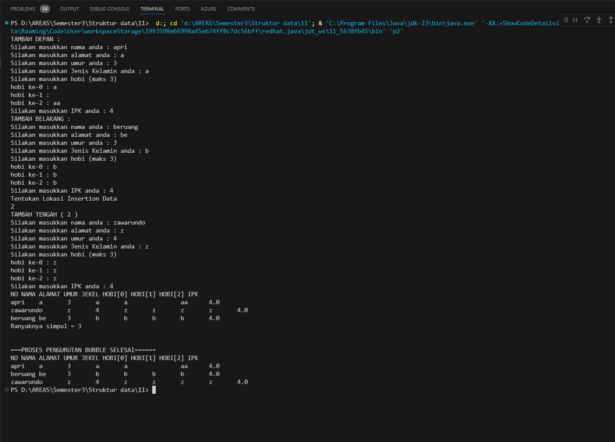

Pembahasan : Pada Praktik 2 digunakan senarai tunggal (single linked list) yang hanya memiliki satu pointer kanan pada setiap simpul. Berbeda dengan praktik sebelumnya, proses pengurutan data menggunakan Bubble Sort dengan teknik tukar heap (tukar simpul), yaitu dengan menukar posisi simpul secara langsung melalui manipulasi pointer kanan. Teknik ini lebih kompleks karena harus menjaga keterhubungan antar simpul agar linked list tidak terputus. Praktik ini menunjukkan bahwa pengurutan data pada senarai tunggal tetap dapat dilakukan tanpa menukar isi data, tetapi membutuhkan logika pointer yang lebih teliti dibandingkan teknik tukar nilai.

Praktik 3

import java.util.Scanner;

class simpul {
String nama;
String alamat;
int umur;
char jekel;
String hobi[] = new String[3];
float ipk;
simpul kiri;
simpul kanan;
}

class senaraiGanda {
public static simpul awal;
public static simpul akhir;

public static void inisialisasiSenaraiKosong() {
awal = null;
akhir = null;
}

public static void tambahDepan() {
Scanner masukan = new Scanner(System.in);
int bacaTombol = 0;

System.out.println("TAMBAH DEPAN : ");
System.out.print("Silakan masukkan nama anda : ");
String NAMA = masukan.nextLine();
System.out.print("Silakan masukkan alamat anda : ");
String ALAMAT = masukan.nextLine();
System.out.print("Silakan masukkan umur anda : ");
int UMUR = masukan.nextInt();
System.out.print("Silakan masukkan jenis Kelamin anda : ");
try {
bacaTombol = System.in.read();
} catch (java.io.IOException e) {
}
char JEKEL = (char) bacaTombol;
masukan.nextLine(); // membersihkan newline

System.out.println("Silakan masukkan hobi (maks 3) : ");
System.out.print("hobi ke-0 : ");
String HOBI0 = masukan.next();
System.out.print("hobi ke-1 : ");
String HOBI1 = masukan.next();
System.out.print("hobi ke-2 : ");
String HOBI2 = masukan.next();
System.out.print("Silakan masukkan IPK anda : ");
float IPK = masukan.nextFloat();

simpul baru = new simpul();
baru.nama = NAMA;
baru.alamat = ALAMAT;
baru.umur = UMUR;
baru.jekel = JEKEL;
baru.hobi[0] = HOBI0;
baru.hobi[1] = HOBI1;
baru.hobi[2] = HOBI2;
baru.ipk = IPK;

if (awal == null) {
awal = baru;
akhir = baru;
baru.kiri = null;
baru.kanan = null;
} else {
baru.kanan = awal;
awal.kiri = baru;
awal = baru;
awal.kiri = null;
}
}

public static void mengurutkanDataBubble_TeknikTukarHeap()
{
int N = hitungJumlahSimpul();
simpul bantu = awal;
System.out.println ("Banyaknya simpul = " + hitungJumlahSimpul());
for (int i=1; i<= hitungJumlahSimpul(); i++)
{
//khusus menguji simpul pertama dgn sebelahnya
if (awal.nama.compareTo(awal.kanan.nama)> 0)
{
bantu = awal.kanan;
awal.kanan = bantu.kanan;
bantu.kanan.kiri = awal;
bantu.kanan = awal;
bantu.kiri = null;
awal.kiri = bantu;
awal = bantu;
}

bantu = awal;
while (bantu.kanan != akhir)
{ simpul A = bantu.kanan;
simpul B = bantu.kanan.kanan;
if (A.nama.compareTo(B.nama)>0)
{
//tukarkan simpul A dan simpul B
A.kanan = B.kanan;
if (B!=akhir) A.kanan.kiri = A;
B.kanan.kiri = A;
B.kanan = A;
A.kiri = B;
bantu.kanan = B;
B.kiri = bantu;
if (B==akhir) akhir = A;
}
bantu = bantu.kanan;
}
System.out.println ("");
}
System.out.println("===PROSES PENGURUTAN BUBBLE SELESAI=====");
}

public static void tambahBelakang() {
Scanner masukan = new Scanner(System.in);
int bacaTombol = 0;

System.out.println("TAMBAH BELAKANG : ");
System.out.print("Silakan masukkan nama anda : ");
String NAMA = masukan.nextLine();
System.out.print("Silakan masukkan alamat anda : ");
String ALAMAT = masukan.nextLine();
System.out.print("Silakan masukkan umur anda : ");
int UMUR = masukan.nextInt();
System.out.print("Silakan masukkan Jenis Kelamin anda : ");
try {
bacaTombol = System.in.read();
} catch (java.io.IOException e) {
}
char JEKEL = (char) bacaTombol;
masukan.nextLine();

System.out.println("Silakan masukkan hobi (maks 3) : ");
System.out.print("hobi ke-0 : ");
String HOBI0 = masukan.next();
System.out.print("hobi ke-1 : ");
String HOBI1 = masukan.next();
System.out.print("hobi ke-2 : ");
String HOBI2 = masukan.next();
System.out.print("Silakan masukkan IPK anda : ");
float IPK = masukan.nextFloat();

simpul baru = new simpul();
baru.nama = NAMA;
baru.alamat = ALAMAT;
baru.umur = UMUR;
baru.jekel = JEKEL;
baru.hobi[0] = HOBI0;
baru.hobi[1] = HOBI1;
baru.hobi[2] = HOBI2;
baru.ipk = IPK;

if (awal == null) {
awal = baru;
akhir = baru;
baru.kiri = null;
baru.kanan = null;
} else {
baru.kiri = akhir;
akhir.kanan = baru;
akhir = baru;
akhir.kanan = null;
}
}

public static int hitungJumlahSimpul() {
int N = 0;
simpul bantu = awal;
while (bantu != null) {
N++;
bantu = bantu.kanan;
}
return N;
}

public static void tambahTengah() {
Scanner masukan = new Scanner(System.in);
System.out.println("Tentukan Lokasi Penambahan Data");
int LOKASI = masukan.nextInt();
masukan.nextLine();

int jumlahSimpulYangAda = hitungJumlahSimpul();
if (LOKASI == 1) {
System.out.println("Lakukan penambahan di depan");
} else if (LOKASI > jumlahSimpulYangAda) {
System.out.println("Lakukan penambahan di belakang");
} else {
System.out.println("TAMBAH TENGAH : ");
System.out.print("Silakan masukkan nama anda : ");
String NAMA = masukan.nextLine();
System.out.print("Silakan masukkan alamat anda : ");
String ALAMAT = masukan.nextLine();
System.out.print("Silakan masukkan umur anda : ");
int UMUR = masukan.nextInt();
System.out.print("Silakan masukkan Jenis Kelamin anda : ");
int bacaTombol = 0;
try {
bacaTombol = System.in.read();
} catch (java.io.IOException e) {
}
char JEKEL = (char) bacaTombol;
masukan.nextLine();

System.out.println("Silakan masukkan hobi (maks 3) : ");
System.out.print("hobi ke-0 : ");
String HOBI0 = masukan.next();
System.out.print("hobi ke-1 : ");
String HOBI1 = masukan.next();
System.out.print("hobi ke-2 : ");
String HOBI2 = masukan.next();
System.out.print("Silakan masukkan IPK anda : ");
float IPK = masukan.nextFloat();

simpul bantu = awal;
int i = 1;
while (i < LOKASI && bantu != akhir) {
bantu = bantu.kanan;
i++;
}

simpul baru = new simpul();
baru.nama = NAMA;
baru.alamat = ALAMAT;
baru.umur = UMUR;
baru.jekel = JEKEL;
baru.hobi[0] = HOBI0;
baru.hobi[1] = HOBI1;
baru.hobi[2] = HOBI2;
baru.ipk = IPK;

baru.kiri = bantu.kiri;
baru.kiri.kanan = baru;
baru.kanan = bantu;
bantu.kiri = baru;
}
}

public static void cetakSenaraiMaju() {
if (awal == null) {
System.out.println("...MAAF SENARAI KOSONG....");
} else {
System.out.println("NO NAMA ALAMAT UMUR JEKEL HOBI[0] HOBI[1] HOBI[2] IPK");
simpul bantu = awal;
while (bantu != null) {
System.out.print(bantu.nama + "\t");
System.out.print(bantu.alamat + "\t");
System.out.print(bantu.umur + "\t");
System.out.print(bantu.jekel + "\t");
System.out.print(bantu.hobi[0] + "\t");
System.out.print(bantu.hobi[1] + "\t");
System.out.print(bantu.hobi[2] + "\t");
System.out.println(bantu.ipk);
bantu = bantu.kanan;
}
}
}

public static void p3(String[] args) {
inisialisasiSenaraiKosong();
tambahDepan();
tambahBelakang();
tambahTengah();
System.out.println("CETAK MAJU");
cetakSenaraiMaju();
mengurutkanDataBubble_TeknikTukarHeap();
System.out.println(" ");
System.out.println("CETAK MAJU");
cetakSenaraiMaju();

}
}

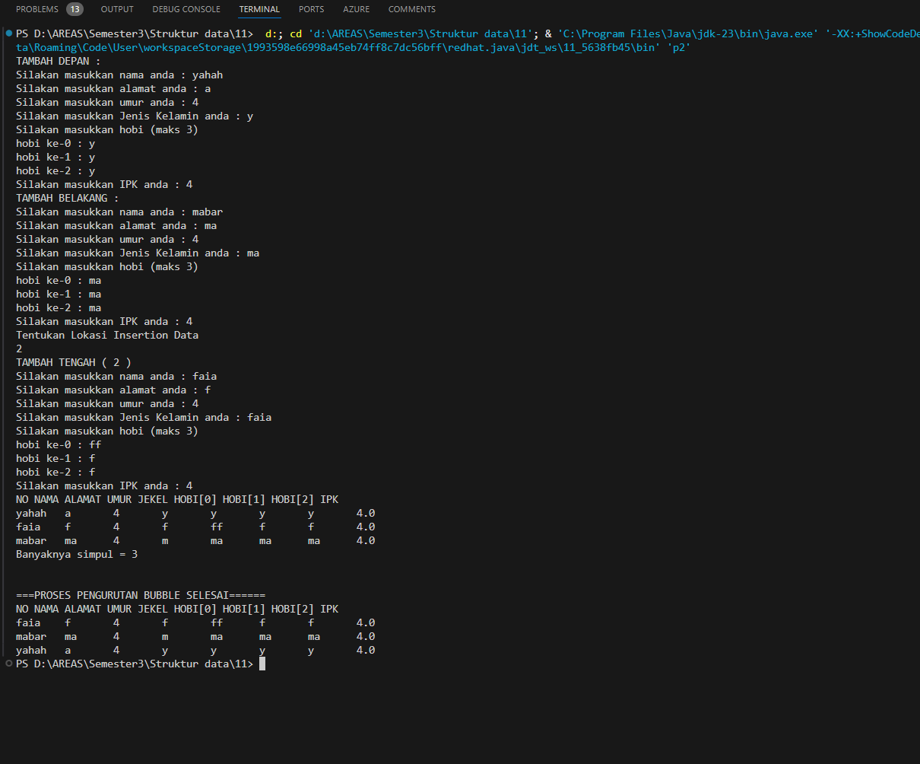

Pembahasan : Praktik 3 kembali menggunakan senarai ganda (double linked list) dan menerapkan Bubble Sort dengan teknik tukar heap, yaitu menukar posisi simpul secara langsung. Pada praktik ini, proses pertukaran simpul memanfaatkan pointer kiri dan kanan, sehingga perpindahan simpul menjadi lebih fleksibel dibandingkan senarai tunggal. Setiap kali terjadi pertukaran, pointer pada simpul sebelum dan sesudahnya ikut diperbarui. Hal ini menunjukkan kelebihan senarai ganda dalam operasi manipulasi struktur data, terutama saat melakukan sorting berbasis pertukaran simpul.

Praktik 4

import java.util.Scanner;

class simpul
{ // bagian deklarasi struktur record ----------------------------
String nama;
String alamat;
int umur;
char jekel;
String hobi[] = new String[3];
float ipk;
simpul kanan;
}

class p4 {

public static simpul awal;
public static simpul akhir;

// Menginisialisasi senarai kosong
public static void inisialisasiSenaraiKosong() {
awal = null;
akhir = null;
}

// Fungsi bantu untuk membaca karakter dengan Scanner
public static char readChar(Scanner scanner) {
String input = scanner.nextLine().trim();
if (input.length() > 0) {
return input.charAt(0);
}
return 'L'; // default value
}

// Menambah simpul di depan
public static void tambahDepan() {
Scanner masukan = new Scanner(System.in);

String NAMA, ALAMAT;
int UMUR;
char JEKEL;
String HOBI[] = new String[3];
float IPK;

System.out.println("TAMBAH DEPAN : ");
System.out.print("Silakan masukkan nama anda : ");
NAMA = masukan.nextLine();

System.out.print("Silakan masukkan alamat anda : ");
ALAMAT = masukan.nextLine();

System.out.print("Silakan masukkan umur anda : ");
UMUR = masukan.nextInt();
masukan.nextLine(); // Membersihkan newline setelah nextInt()

System.out.print("Silakan masukkan Jenis Kelamin anda : ");
JEKEL = readChar(masukan);

System.out.println("Silakan masukkan hobi (maks 3)");
System.out.print("hobi ke-0 : ");
HOBI[0] = masukan.nextLine();
System.out.print("hobi ke-1 : ");
HOBI[1] = masukan.nextLine();
System.out.print("hobi ke-2 : ");
HOBI[2] = masukan.nextLine();

System.out.print("Silakan masukkan IPK anda : ");
IPK = masukan.nextFloat();
masukan.nextLine(); // Membersihkan newline setelah nextFloat()

// buat simpul baru
simpul baru = new simpul();
baru.nama = NAMA;
baru.alamat = ALAMAT;
baru.umur = UMUR;
baru.jekel = JEKEL;
baru.hobi[0] = HOBI[0];
baru.hobi[1] = HOBI[1];
baru.hobi[2] = HOBI[2];
baru.ipk = IPK;

// sisipkan di depan
if (awal == null) { // list masih kosong
baru.kanan = null;
awal = baru;
akhir = baru;
} else {
baru.kanan = awal;
awal = baru;
}
}

public static void cariLinear()
{
if (awal==null) // jika senarai masih kosong
System.out.print("....MAAF SENARAI KOSONG....");
else // jika senarai tidak kosong
{
Scanner masukan = new Scanner(System.in);
System.out.print("Silakan masukkan nama yang anda cari : ");
String NAMACARI = masukan.nextLine();boolean statusKetemu = false;
int i = 0;
int posisiKetemu=-1;
simpul bantu;
bantu = awal;
while (bantu != null)
{
if (NAMACARI.equals(bantu.nama))
{ statusKetemu = true;
posisiKetemu = i;
}
bantu = bantu.kanan;
i++;
}
System.out.println("Status Ketemu = "+statusKetemu +" di posisike "+posisiKetemu);
}
}

// Menambah simpul di belakang
public static void tambahBelakang() {
Scanner masukan = new Scanner(System.in);

String NAMA, ALAMAT;
int UMUR;
char JEKEL;
String HOBI[] = new String[3];
float IPK;

System.out.println("TAMBAH BELAKANG : ");
System.out.print("Silakan masukkan nama anda : ");
NAMA = masukan.nextLine();

System.out.print("Silakan masukkan alamat anda : ");
ALAMAT = masukan.nextLine();

System.out.print("Silakan masukkan umur anda : ");
UMUR = masukan.nextInt();
masukan.nextLine(); // Membersihkan newline setelah nextInt()

System.out.print("Silakan masukkan Jenis Kelamin anda : ");
JEKEL = readChar(masukan);

System.out.println("Silakan masukkan hobi (maks 3)");
System.out.print("hobi ke-0 : ");
HOBI[0] = masukan.nextLine();
System.out.print("hobi ke-1 : ");
HOBI[1] = masukan.nextLine();
System.out.print("hobi ke-2 : ");
HOBI[2] = masukan.nextLine();

System.out.print("Silakan masukkan IPK anda : ");
IPK = masukan.nextFloat();
masukan.nextLine(); // Membersihkan newline setelah nextFloat()

// buat simpul baru
simpul baru = new simpul();
baru.nama = NAMA;
baru.alamat = ALAMAT;
baru.umur = UMUR;
baru.jekel = JEKEL;
baru.hobi[0] = HOBI[0];
baru.hobi[1] = HOBI[1];
baru.hobi[2] = HOBI[2];
baru.ipk = IPK;
baru.kanan = null;

// sisip di belakang
if (awal == null) { // list kosong
awal = baru;
akhir = baru;
} else {
akhir.kanan = baru;
akhir = baru;
}
}

// Mencetak seluruh senarai
public static void cetakSenarai() {
if (awal == null) {
System.out.println("...MAAF SENARAI KOSONG....");
} else {
System.out.println("NO NAMA ALAMAT UMUR JEKEL HOBI[0] HOBI[1] HOBI[2] IPK");
simpul bantu = awal;
while (bantu != null) {
System.out.print(bantu.nama + "\t");
System.out.print(bantu.alamat + "\t");
System.out.print(bantu.umur + "\t");
System.out.print(bantu.jekel + "\t");
System.out.print(bantu.hobi[0] + "\t");
System.out.print(bantu.hobi[1] + "\t");
System.out.print(bantu.hobi[2] + "\t");
System.out.println(bantu.ipk);
bantu = bantu.kanan;
}
}
}

// Menghitung jumlah simpul
public static int hitungJumlahSimpul() {
int N = 0;
simpul bantu;
bantu = awal;
while (bantu != null) {
N++;
bantu = bantu.kanan;
}
return (N);
}

// Menambah simpul di tengah
public static void tambahTengah() {

Scanner masukan = new Scanner(System.in);
System.out.println("Tentukan Lokasi Insertion Data");
int LOKASI = masukan.nextInt();
masukan.nextLine(); // Membersihkan newline setelah nextInt()

int jumlahSimpulYangAda = hitungJumlahSimpul();
if (LOKASI == 1) {
System.out.println("Lakukan penambahan di depan");
} else if (LOKASI > jumlahSimpulYangAda) {
System.out.println("Lakukan penambahan di belakang");
} else {
// --------- bagian entri data dari keyboard ----------
String NAMA, ALAMAT;
int UMUR;
char JEKEL;
String HOBI[] = new String[3];
float IPK;

System.out.println("TAMBAH TENGAH ( " + LOKASI + " )");
System.out.print("Silakan masukkan nama anda : ");
NAMA = masukan.nextLine();
System.out.print("Silakan masukkan alamat anda : ");
ALAMAT = masukan.nextLine();
System.out.print("Silakan masukkan umur anda : ");
UMUR = masukan.nextInt();
masukan.nextLine(); // Membersihkan newline setelah nextInt()

System.out.print("Silakan masukkan Jenis Kelamin anda : ");
JEKEL = readChar(masukan);

System.out.println("Silakan masukkan hobi (maks 3)");
System.out.print("hobi ke-0 : ");
HOBI[0] = masukan.nextLine();
System.out.print("hobi ke-1 : ");
HOBI[1] = masukan.nextLine();
System.out.print("hobi ke-2 : ");
HOBI[2] = masukan.nextLine();

System.out.print("Silakan masukkan IPK anda : ");
IPK = masukan.nextFloat();
masukan.nextLine(); // Membersihkan newline setelah nextFloat()

// ------ bagian menemukan posisi yang dikehendaki -----
simpul bantu;
bantu = awal;
int N = 1;
while ( (N < (LOKASI-1)) && (bantu != akhir) ) {
bantu = bantu.kanan;
N++;
}

// ------ bagian menciptakan & mengisi simpul baru -----
simpul baru = new simpul();
baru.nama = NAMA;
baru.alamat = ALAMAT;
baru.umur = UMUR;
baru.jekel = JEKEL;
baru.hobi[0] = HOBI[0];
baru.hobi[1] = HOBI[1];
baru.hobi[2] = HOBI[2];
baru.ipk = IPK;

// ------ bagian mencangkokkan simpul baru ke linkedlist lama
baru.kanan = bantu.kanan;
bantu.kanan = baru;
}
}

// Program utama
public static void main(String[] args) {

inisialisasiSenaraiKosong();
tambahDepan();
tambahBelakang();
tambahTengah();
// hapus();
cetakSenarai();
cariLinear();
cetakSenarai();
}
}

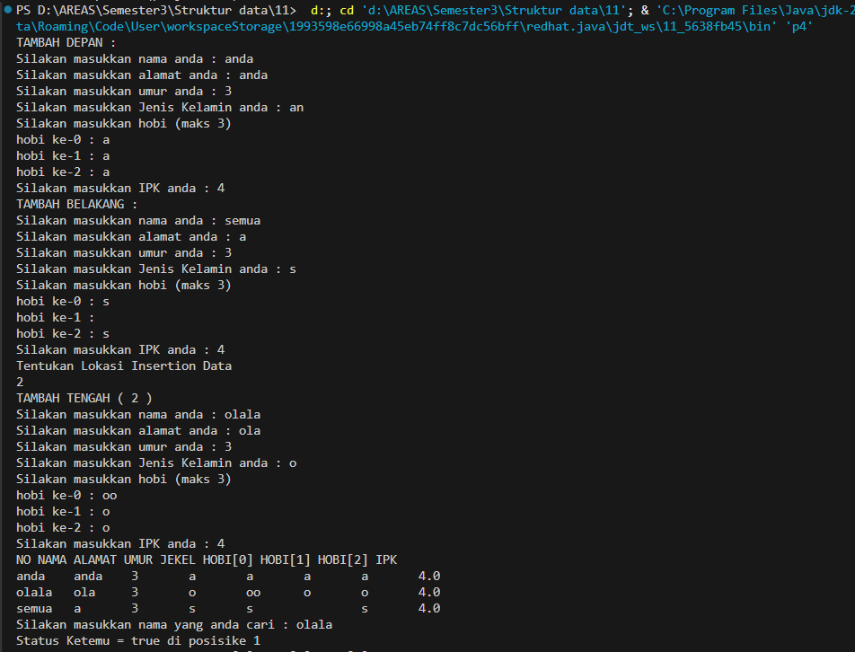
Pembahasan : Pada Praktik 4 digunakan senarai tunggal (single linked list) dengan fokus utama pada pencarian data menggunakan metode linear search. Proses pencarian dilakukan dengan menelusuri simpul satu per satu dari awal hingga akhir, kemudian mencocokkan nilai nama yang dicari dengan data pada setiap simpul. Praktik ini menunjukkan bahwa metode pencarian linear sangat cocok digunakan pada struktur linked list karena data tidak tersimpan secara indeks seperti array. Selain itu, praktik ini juga menegaskan bahwa proses pencarian tidak bergantung pada jenis sorting dan dapat diterapkan langsung pada senarai tunggal.

LATIHAN
Latihan 1

TUGAS

Tugas 1

Tugas 1
public static void mengurutkanDataBubble_TeknikTukarNilai() {
int N = hitungJumlahSimpul();
if (N < 2) return; // Tidak perlu urut jika data <= 1

simpul A = null;
simpul B = null;
simpul berhenti = null;

System.out.println("Banyaknya simpul = " + N);

for (int i = 1; i <= N - 1; i++) {
A = awal;
B = awal.kanan;

while (B != berhenti) {
// MODIFIKASI: Mengurutkan berdasarkan IPK secara Descending
// Gunakan A.ipk < B.ipk agar nilai besar bergeser ke depan
if (A.ipk < B.ipk) {
tukarNilai(A, B);
}
A = A.kanan;
B = B.kanan;
}
berhenti = A; // Optimization: simpul terakhir sudah pasti paling kecil
}
System.out.println("=== PENGURUTAN BERDASARKAN IPK (DESCENDING) SELESAI ===");
}

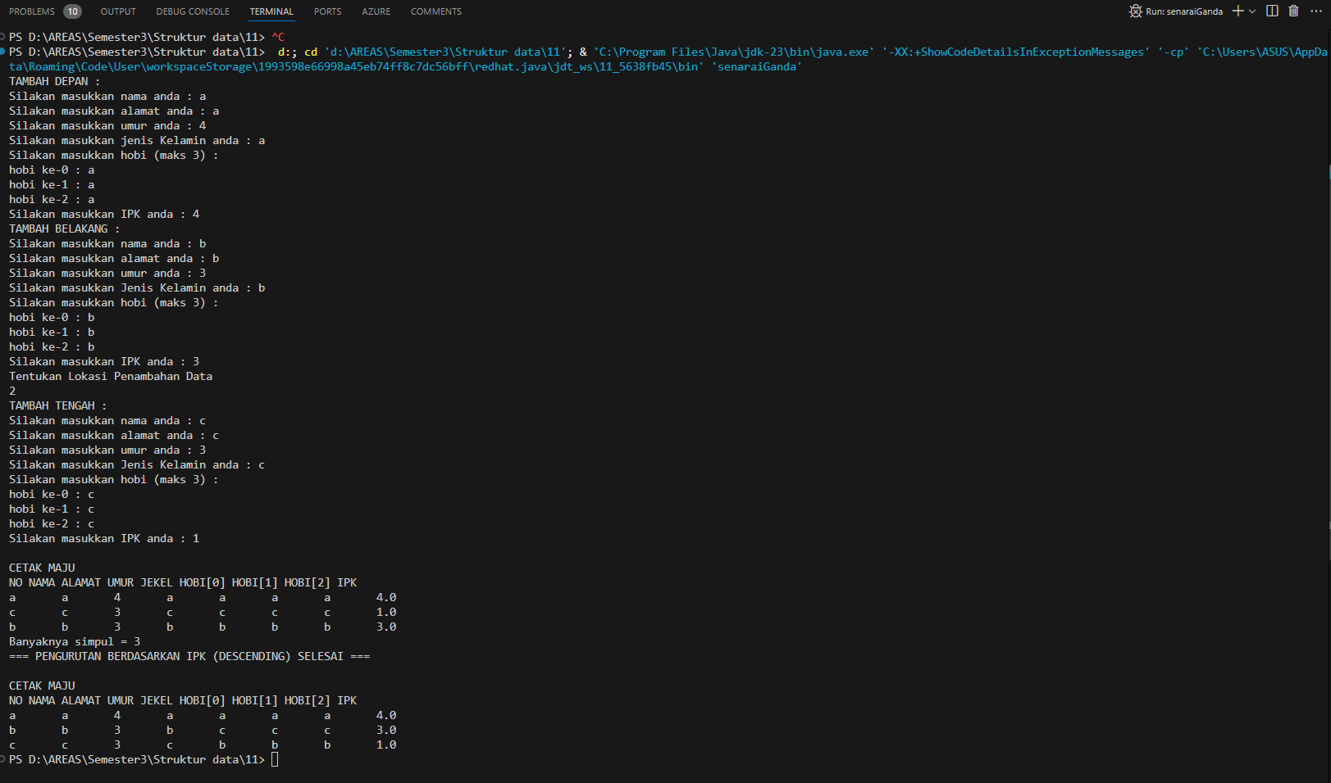

Pembahasan : Pada tugas ini dilakukan modifikasi fungsi mengurutkanDataBubble_TeknikTukarNilai() untuk mengurutkan data berdasarkan nilai IPK secara descending pada struktur linked list. perbandingan if (A.ipk < B.ipk), yang menyebabkan data dengan IPK lebih besar dipindahkan ke posisi depan, sehingga hasil akhir pengurutan bersifat menurun (descending). Teknik tukar nilai melalui prosedur tukarNilai(A, B) membuat struktur pointer linked list tetap, sehingga metode ini aman digunakan baik pada senarai tunggal maupun senarai ganda, karena tidak memerlukan pengaturan ulang referensi kanan maupun kiri. Dengan demikian, tugas ini menunjukkan bahwa pengurutan data berdasarkan atribut numerik seperti IPK dapat dilakukan secara efektif pada linked list dengan pendekatan sederhana, stabil, dan minim risiko kesalahan pointer.

Pembahasan :

- KESIMPULAN
Berdasarkan seluruh praktik pada Modul 11, dapat disimpulkan bahwa proses pengurutan (sorting) dan pencarian (searching) dapat diterapkan baik pada senarai tunggal maupun senarai ganda dengan pendekatan yang berbeda. Teknik Bubble Sort dengan tukar nilai lebih sederhana karena tidak mengubah struktur pointer sehingga aman digunakan pada kedua jenis senarai, sedangkan Bubble Sort dengan tukar simpul (heap) memerlukan pengelolaan pointer yang lebih kompleks, terutama pada senarai tunggal. Selain itu, metode linear search terbukti efektif untuk mencari data pada linked list karena penelusuran dilakukan secara berurutan dari simpul awal hingga akhir. Dengan demikian, pemilihan jenis senarai dan teknik manipulasi data sangat mempengaruhi kompleksitas dan kemudahan implementasi program.

- LAMPIRAN

